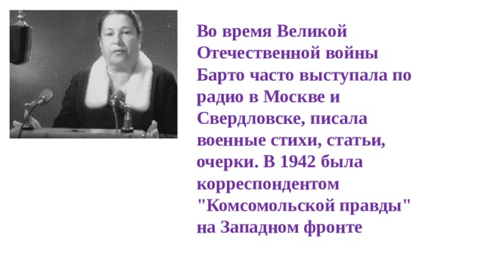
На этой странице читайте текст Агнии Барто, написанный в 1942 году.

Агния Барто о войне стихи

1957 год
"На трофейной выставке".
У входа, еще у калитки,
Я сразу увидел трофеи:
Рядами стояли зенитки,
Вытянув длинные шеи.
Пустой и разбитый
Застыл бомбовоз,
Как будто он в землю
Колесами врос.
Вот фашистский пикировщик
С переломанным хвостом
Посреди зеленой рощи Н
а земле лежит пластом.
Сбил его советский воин,
Чтоб он больше не летал.
Целых шесть сквозных пробоин
На крыле я насчитал.
— Интересный экспонат,
— Говорит мой старший брат.
Фашистские танки
Стоят перед нами:
Разбитые «тигры»,
Хромые «пантеры».
Танки, как стадо,
Теснятся рядами
— Черные, желтые, серые.
Мы с братом читаем
На каждой табличке
Их имена
И разбойничьи клички.
Мой брат эти танки
Встречал под Москвою.
Там наши гвардейцы
Громили врага,
Навстречу врагу
Выходили герои,
И танки дымились,
Уткнувшись в снега.
— Ой, какой огромный, страшный
Великан с пробитой башней!
Брат заглядывает в ствол,
Открывает люк.
— Вот я где тебя нашел!
— Говорит он вдруг.
Танк с пробитой головой
Стоит с другими в ряд.
Его на фронте под Москвой
Взорвал мой старший брат.
Мы читаем на таблице:
«Взят на подступах к столице».
Мой брат уходит на войну
Что мне сказать ему?
Ему я руку протяну,
Его я обниму.
На трофейной выставке
У входа, еще у калитки,
Я сразу увидел трофеи:
Рядами стояли зенитки,
Вытянув длинные шеи.

Аленка
Тяжёлые танки
Полями прошли,
Алёнкино детство,
Как травку, смели.
Вернулся
Мы папу не видели
Очень давно,
С тех пор
Как на улицах
Стало темно…
Наташа
Наш учитель от танкиста
Получил письмо вчера.
Только нам не пишет с фронта
Наша старшая сестра.
Старый великан
Нет, взобравшись на откос,
Ты, могуч и строен,
Боевую службу нёс
И погиб, как воин.
Партизанке Тане
На лице твоём смертный покой.
Мы запомним тебя не такой,
Мы запомним тебя смуглолицей,
Смелой девушкой с сердцем бойца.
Первый салют в Москве
Когда впервые над столицей
Салют раздался громовой,
Неслись испуганные птицы
Над освещённою Москвой.
Про деда и его соседа
— Вот закончим мы войну,
Я тогда и отдохну.
Вот отпразднуем победу,
— Говорит старик соседу,
Нет, не в этом городе
Я, ребята, рос.
Не по этим улицам
Я знамена нес.

Сашко
Уходит отец в партизаны…
Прощаться с отцом не легко.
И вслед, обливаясь слезами,
Бежит босоногий Сашко.
Сон
Но вчера мне сон приснился,
Мне вчера приснился сон:
Будто папа возвратился,
Навсегда приехал он!
Тропинка
Но люди, в прошлые года,
Спасибо мне сказали.
Однажды в лес пришли сюда
Скрываться партизаны.
Ты снова дома
Обрублена снарядом
Высокая сосна.
Война была тут рядом,
Вокруг была война.

Цветы
Пусть тебе расскажет
Старый садовод,
Как осколки сыпались
На стеклянный свод,
У памятника Зое
Вот холмик, обложенный дёрном,
Пришла сюда женщина в чёрном.
Она посадила левкои,
Пылинки с надгробия стёрла.
Я с войны
На войне летали пули
У меня над головой,
А потом вернулись наши,
— Оказалось, я живой.
Глаза девчонки семилетней
Как два померкших огонька.
На детском личике заметней
Большая, тяжкая тоска.
Сигнал тревоги
Над страной:
Подкрался враг,
Как вор ночной.
Идёт на наши города
Фашистов чёрная орда.
Но мы врага отбросим так,
Так наша ненависть крепка,
Что даты нынешних атак
Народ прославит на века

Испанским детям — сыновьям и дочерям республиканских бойцов, сражавшихся с фашистами в Испании
На этой странице читайте текст Агнии Барто, написанный в 1942 году.
Роберто
Роберто, детский голос твой
Суровым стал за этот год.
Ты просишь взять тебя с собой,
Когда отряд на фронт пойдет.
Роберто… Мы сидим вдвоем,
И ты рассказываешь мне
О днях тяжелых, о войне,
О брате раненом твоем.
О том, как падает снаряд,
Взметая кверху столб, земли,
И как друзей твоих, ребят,
В соседний госпиталь несли.
О том, что часто плачет мать,
И нет известий от отца,
И что умеешь ты стрелять
Не хуже взрослого бойца.
Ты просишь взять тебя с собой,
Когда отряд на фронт пойдет.
Роберто, детский голос твой
Суровым стал за этот год.

Лолита
Лолита, десять лет тебе,
Но ты привыкла ко всему:
К ночной тревоге и к стрельбе,
К пустому дому своему.
Мамита Мия
В Ленинград из Барселоны
Потянулись эшелоны
— Это дети покидают
Темный город осажденный.
Я с тобой
Говорит Анита брату:
— Месяц на небе погас,
От фашистских самолетов
Темнота укроет нас.
Над морем звезды
Над морем звезды,
В горах темно.
На сбор Фернандо
Ведет звено.
https://stihomaniya.ru

